

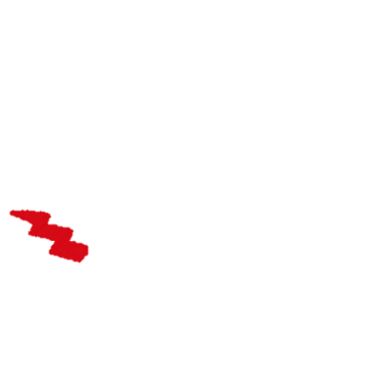

五年級STEM活動
護耳罩實驗記錄冊



姓名：________________（ ）
班別：________________

我們的任務
早前，因疫情關係，各位同學都在家學習。然而在家學習時遇上鄰居正進行裝修工程，鑽牆而發出噪音。在噪音的滋擾下，同學們難以集中精神專心做功課及溫習。因此同學便嘗試製作一個護耳罩，減低噪音滋擾。


你們是這次的…
護耳罩設計師
設計師的任務：
- 認識隔音和吸音的原理及公平測試的重要性。
- 透過觀察及網上搜集資料，並進行分析及整理。
- 利用公平測試的方法進行實驗及測試。
- 向同學講解原理、實驗過程及製作重點。
- 發揮創意，為隔音耳罩的設計盡情創作

P.1

選取護耳罩物料測試
回顧物料的特性

吸音物料的特性：_____________________
隔音物料的特性：_____________________
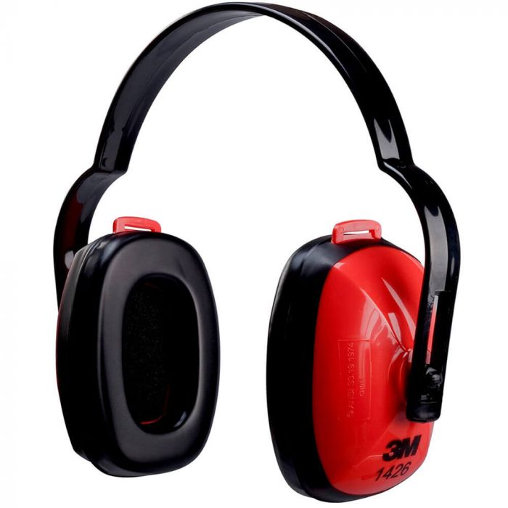
- 外殼物料屬隔音物料，可以 阻隔 / 吸收 聲音
- 內層物料屬吸音物料，可以 阻隔 / 吸收 聲音

P.2

一）預測
物料 | 廚房紙 | 鋁箔紙 | 膠桌布 | 毛巾
隔音效能 | 高/ 中 /低 | 高/ 中 /低 | 高/ 中 /低 | 高/ 中 /低

二）觀看測試影片
請到google classroom觀看物料測試的影片，完成紀錄冊的P.4-5。

測試步驟及注意事項
- 測試的隔音物料已裁剪成一致的大小和厚度。
- 按實驗設置圖的位置擺放所有儀器。
- 把測試物料夾在圓筒A及圓筒B之間。
- 開啟microbit音響程式。
- 確保同學在安靜之下進行測試，否則會影響測試結果。
- 觀察mirco:bit分貝儀上的讀數，並將數值記錄下來。
收集3次數值，相加然後除以3，得出平均值。
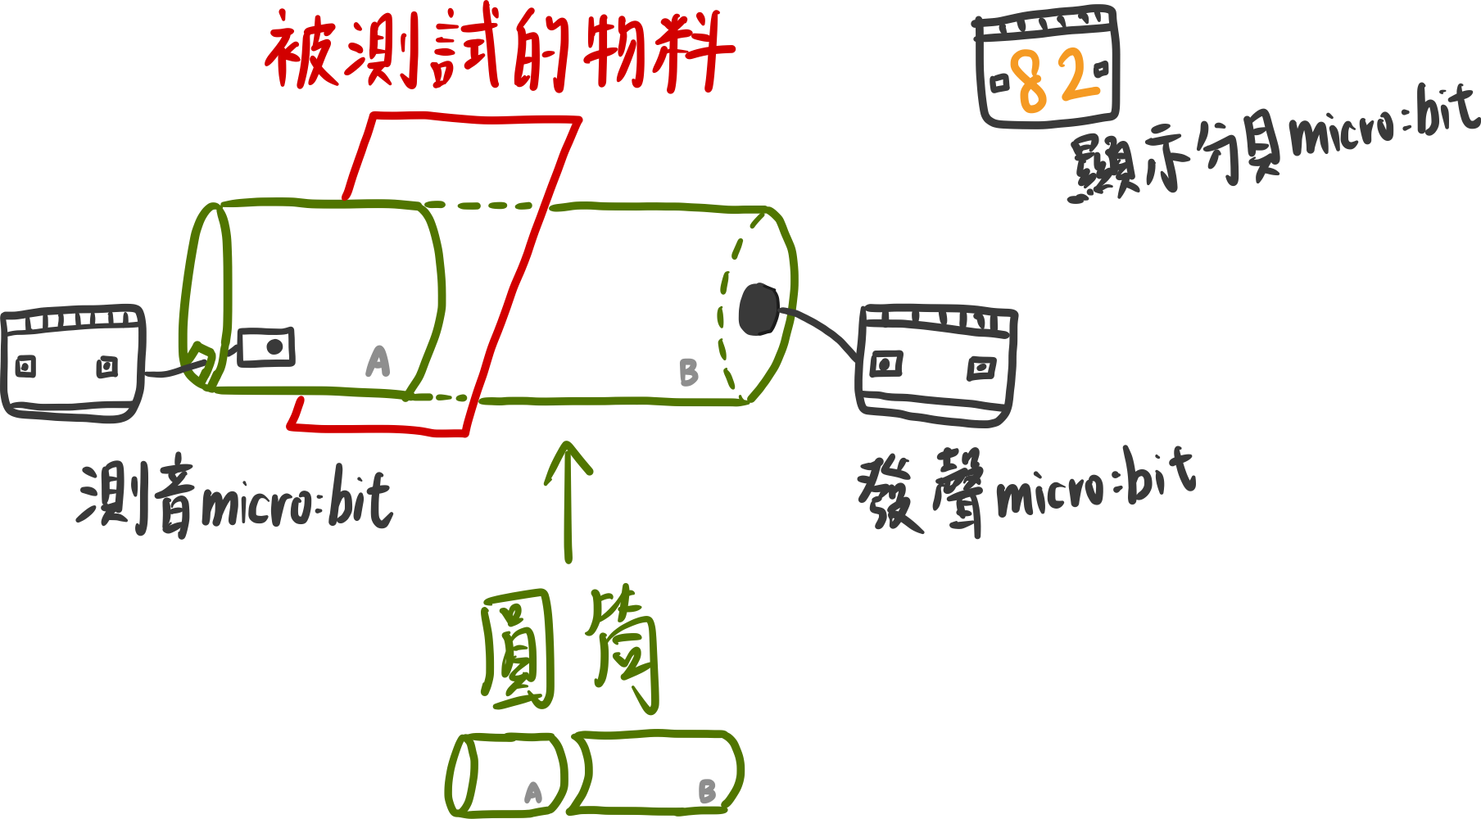
物料測試的設置

P.3
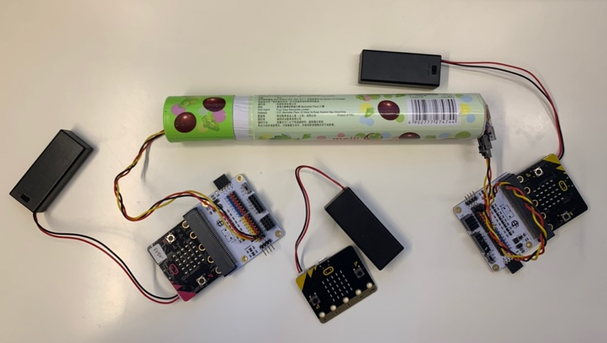
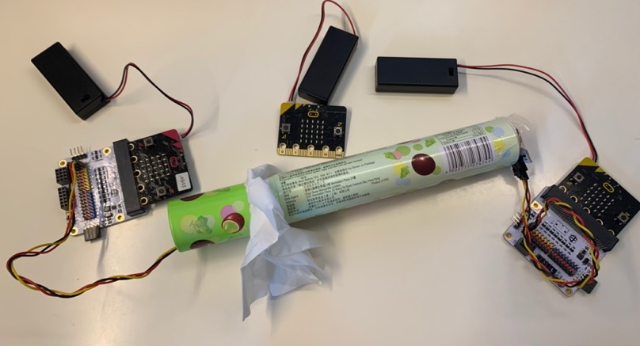
物料測試的設置

公平測試原則
獨立變數  ( 唯一改變的因素 ) | _______________物料
因變數  ( 要量度的因素 ) | Micro:bit讀數儀顯示的讀數
控制變數  ( 須保持不變的因素 ) | □ 1. 物料的厚度和大小  □ 2. 音源的一致性  □ 3. 裝置擺放的位置  □ 4. 進行測試時的環境聲音  P.4

microbit分貝儀數值 | 第一次測試  數值（a） | 第二次測試  數值（b） | 第三次測試  數值（c） | 平均值  ( A + B + C ) ÷ 3  取近似值至整數
沒設任何物料
廚房紙
膠桌布
鋁箔紙
毛巾
P.5
物料
設計護耳罩
一）設計護耳罩圖樣，把你的設計畫在下框內。

外殼使用的物料：____________________
原因：______________________________
內層使用的物料：____________________
原因：______________________________

二）根據設計圖製作護耳罩。
三）發揮創意裝飾護耳罩。
P.6

護耳罩的測試
測試步驟及注意事項
1. 利用Micro:bit測音器測量音響發出的分貝，記下Micro:bit讀數儀顯
示的分貝。
2. 使用護耳罩放置在已預先製作好的盒子上，使用其中一面的耳罩把
Micro:bit測音器蓋好。 （按實驗設置圖的位置擺放所有儀器。）
3. 開啟Micro:bit音響的音效。
4. 觀察及記錄Micro:bit讀數儀上的分貝數字。
5. 收集三次數值，相加然後除以3，得出平均值。
6. 對護耳罩進行改良，再一次進行測試。
護耳罩測試的設置
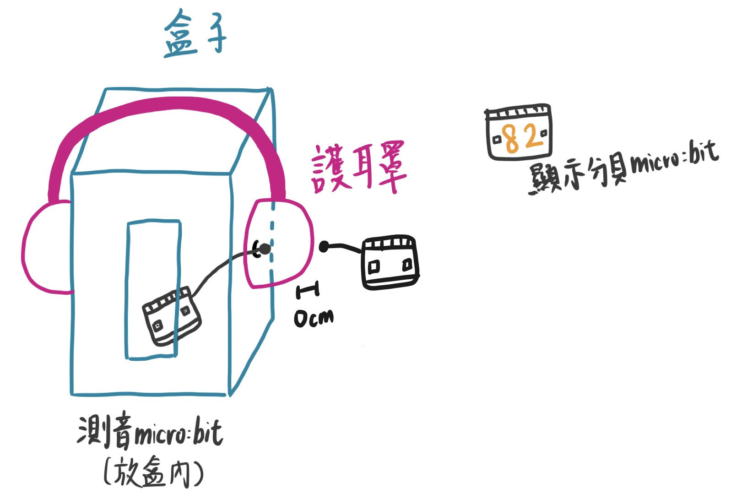
P.7
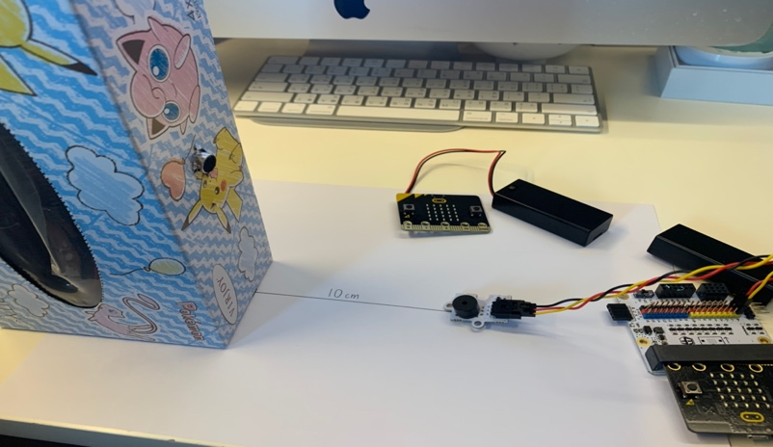
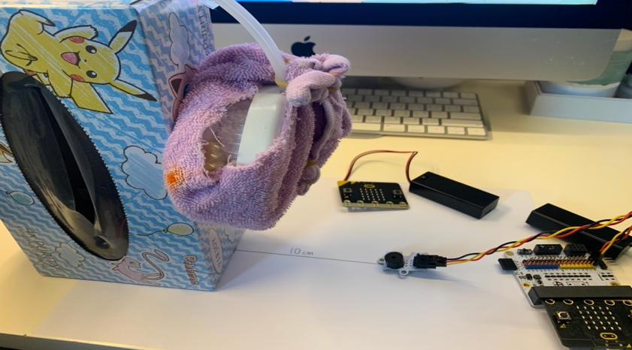
護耳罩測試的設置

沒有護耳罩下的分貝讀數： |  |  |  | ____________________
改良前
重量 | ____________________
 | 第一次測試 (A) |  | 第二次測試 (B) |  | 第三次測試 (C)
分貝讀數 | _______________ |  | _______________ |  | _______________  P.8
平均值 ( A + B + C ) ÷ 3  取近似值至整數 |  | (約)____________________

你改良了甚麼？_____________________________________________________________
為甚麼？___________________________________________________________________

沒有護耳罩下的分貝讀數： |  |  |  | ____________________
改良後
重量 | ____________________
 | 第一次測試 (D) |  | 第二次測試 (E) |  | 第三次測試 (F)
分貝讀數 | _______________ |  | _______________ |  | _______________
中位數 |  | (約)_____________________  P.9

有關micro:bit的編程
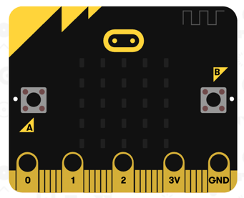
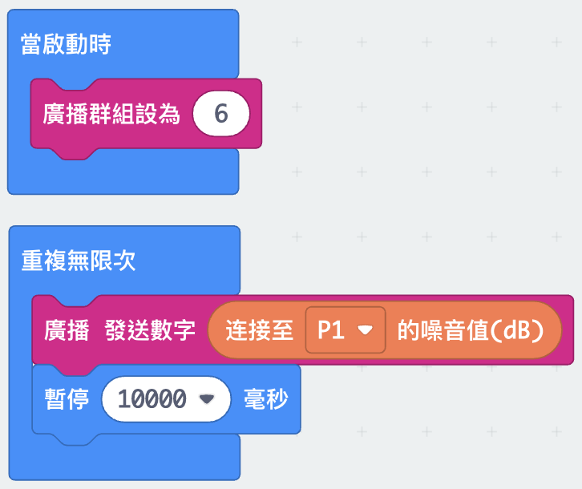

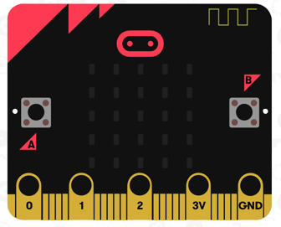
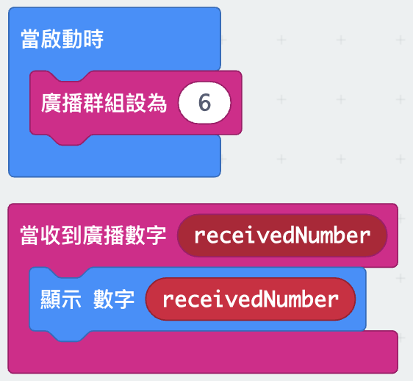
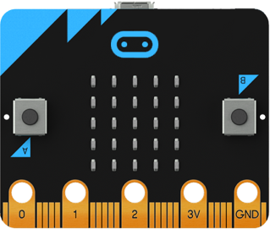
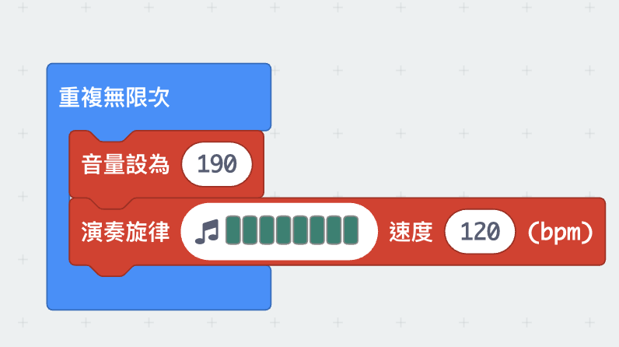
P.10
Micro:bit測音器
顯示分貝的Micro:bit
發聲Micro:bit
筆記

P.11




@ 聖公會聖十架小學 2022
版權所有 不得翻印

